РЕШЕНИЕ СИСТЕМ УРАВНЕНИЙ
Тип занятия: практическое занятие
Основные вопросы:
- Решение систем уравнений методом подстановки
- Решение систем уравнений методом введения новых неизвестных.
- Решение систем однородных уравнений

Литература:
Алимов Ш.А., Колягин Ю.М., Ткачева М.В. «Алгебра и начала анализа», 2014.

Домашнее задание:
- Изучить и законспектировать примеры задач, приведенные ниже.
- Решить системы уравнений:

А) 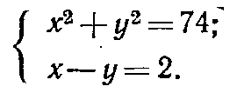 Б) 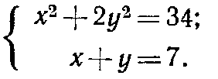 В) 